

**دانشگاه تهران**

**دانشكده ي مهندسي برق و كامپيوتر**

**معماري كامپيوتر، پاییز 1391**

**تمرين شماره ي 1 - موعد تحویل: دوشنبه 6 آذر(ابتدای کلاس درس به استاد تحویل دهید)**

تبدیل مبنا

1. عدد دسیمال 357.915 را به مبنای 8 ببرید. (تا 4 رقم اعشار)

نمایش اعداد

2. دو عدد 0111 و 1100 را یک بار به صورت مکمل 1 و یک بار به صورت مکمل 2 جمع کنید.

جمع کننده و ضرب کننده و تقسیم کننده

3. می خواهیم دو عدد 4 بیتی را به روش Array Multiplierدر هم ضرب کنیم. اگر تأخیر جمع ts و تأخیر بیت نقلی tc باشد، بیشترین تأخیر را در دو حالت زیر حساب کنید:

الف. ts > tc

ب. tc > ts

(در روش ضرب کننده‌ی گفته شده، انتقال بیت نقلی را قطری در نظر بگیرید.)

4. ضرب دو عدد 1011 و 1100 را با استفاده از الگوریتم Add & Shift انجام دهید.

5. با استفاده از روش ضرب Booth، دو عدد علامت دار 10- و 13+ را در هم ضرب کنید.

6. بیشترین تسریعی که عملیات ضرب Booth می‌تواند نسبت به ضرب Add & Shift برای اعداد 8 بیتی ایجاد کند چه قدر است ؟ برای عملیات جمع، مکمل گیری و هر عملیات شیفت به ترتیب 10، 7، 4 نانوثانیه زمان در نظر بگیرید.

(اعدادی که در هم ضرب می‌شوند باید مثبت فرض شوند تا ضرب دو روش حاصل یکسانی داشته باشد.)

7. با استفاده از الگوریتم Restoring عدد 219 را بر 19 تقسیم کنید.

معماری مجموعه دستورات

8. با استفاده از زبان اسمبلی پردازنده MIPS، برنامه ای برای محاسبه‌ی جمله‌ی n ام سری فیبوناچی بنویسید.

فرض کنید n در خانه‌ی شماره‌ی صفر حافظه ذخیره شده باشد. در انتها نتیجه را نیز در خانه‌ای از حافظه ذخیره نمایید.

نمایش ممیز شناور

9. سیستم زیر را برای نمایش اعداد ممیز شناور، در نظر بگیرید.

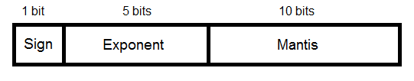

الف. بزرگترین و کوچکترین عددی که می‌توان در این سیستم نمایش داد چند است ؟

ب. هر یک از نمایش‌های زیر در سیستم بالا، معرف چه عددی در دستگاه ده دهی است ؟ (Biased 16, Implicit one)

0100100000000001

1011110101010101

ج. عدد 3541/0- را در این سیستم نمایش دهید.

طراحی Single Cycle

10. توضیح دهید که چرا مقدار Program Counter (PC) در پردازنده‌ی MIPS تک مرحله ای با عدد 4 جمع می‌شود ؟

11. حداقل تغییرات لازم را در مسیر داده و کنترلر پردازنده تک مرحله‌ای MIPS اعمال کنید تا پردازنده بتواند دستورات زیر را انجام دهد. (شکل در انتها آمده است.)

addi rt, rs, Imm

این دستور محتویات رجیستر rs را با عدد ثابت Imm جمع می‌کند و حاصل را در رجیستر rt ذخیره می‌کند.

jmem ri

این دستور محتویات خانه‌ای از حافظه را که رجیستر ri به آن اشاره می‌کند در PC قرار می‌دهد.

Performance Evaluation

12. دو برنامه A و B به ترتیب بر روی 2 ماشین M1 و M2 اجرا می‌شوند. Clock Rate ماشین‌های M1 و M2 به ترتیب برابر 80 و 100 مگاهرتز است. جدول زير تعداد كلاس‌ها، CPI هركلاس و تعداد دستورات موجود از هر كلاس را در دو برنامه‌ی A و B نشان مي دهد. براي اين كه سرعت اجراي برنامه ‌A بر روی ماشین M1 حداقل 2/1 برابر سرعت اجرای برنامه‌ی B برروی ماشین M2 باشد، حداکثر تعداد دستوراتی که از کلاس C2 در برنامه A قابل استفاده است، چقدر است؟

|  |  |  |
| --- | --- | --- |
| A | |  |
| CPI | Ci | class |
| 1 | 2 | C1 |
| 2 | ? | C2 |
| 3 | 3 | C3 |
| 4 | 1 | C4 |

|  |  |  |
| --- | --- | --- |
| B | |  |
| CPI | Ci | class |
| 2 | 2 | C1 |
| 1 | 3 | C2 |
| 3 | 5 | C3 |

13. از روی یک مجموعه دستور، ماشین A با طول کلاک 2 نانو ثانیه و ماشین B با فرکانس 200 مگاهرتز ساخته شده است. برنامه ای با 50000 دستور روی هر دوی آنها اجرا می‌شود. اگرCPI برای Aبرابر 5 و برای B برابر 5/2 ‌باشد، سرعت A چند برابر سرعت B است؟

14. فرض كنيد براي بهبود يك ماشين با دو انتخاب مواجه هستيم : اجراي ۴ بار سريع تر دستور ضرب و اجراي ۲ بار سريع تر دستور خواندن حافظه. فرض كنيد يك برنامه با زمان اجراي ۱۰۰ ثانيه به صورت متوالي روي اين ماشين اجرا مي شود. از اين زمان 20% براي دستورات ضرب، 50% براي دستورات خواندن حافظه و بقيه براي ساير دستورات مصرف مي شود. ميزان تسريع به دست آمده را در سه حالت زير

به دست آوريد.

الف. فقط دستورات ضرب بهبود پيدا كند.

ب. فقط دستورات خواندن حافظه بهبود پيدا كند.

ج. دستورات ضرب و خواندن حافظه هر دو بهبود پيدا كند.

می توانید از قانون آمدال استفاده کنید:

قانون آمدال (Amdahl’s Law) براي نمايش تسريع به دست آمده در يك سيستم به صورت زير ارائه شده است.

$$Speedup=\frac{Execution time before improvement}{Execution time after improvement}$$

$$Execution time before improvement=\frac{Execution time affected by improvement}{Amount of improvement}+Execution time unaffected$$

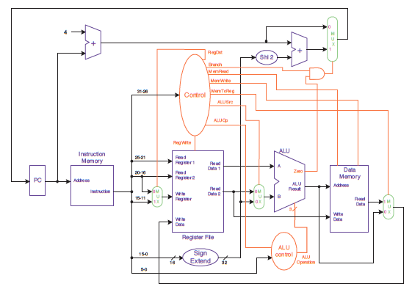

موفق باشید